9 câu hỏi phổ biến về bệnh viêm não Nhật Bản mẹ nào cũng quan tâm

Viêm não Nhật Bản là một trong những bệnh nguy hiểm nhất trong mùa hè và có thể lấy đi sinh mạng của trẻ bất kỳ lúc nào nếu mẹ hiểu về bệnh này.
Bài viết dưới đây sẽ cung cấp những thông tin cần thiết về viêm não Nhật Bản giúp mẹ hiểu và chăm sóc trẻ tốt hơn.
1. Viêm não Nhật Bản là gì?
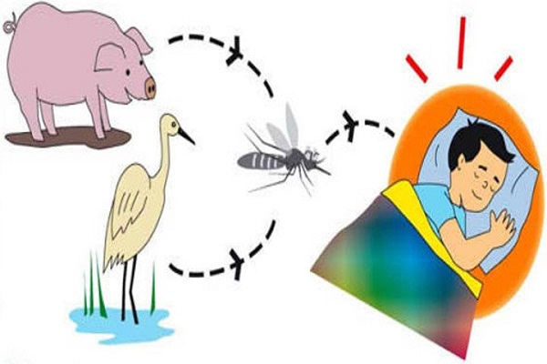
Viêm não Nhật Bản do muỗi truyền bệnh gây nên
Đây là 1 bệnh nhiễm trùng cấp tính và gây tổn thương hệ thần kinh trung ương. Nguyên nhân do virus viêm não Nhật Bản gây nên và thường gặp ở trẻ dưới 15 tuổi. Trong đó, nhóm tuổi từ 2 - 6 tuổi có nguy cơ mắc bệnh nhất.
2. Viêm não Nhật Bản thường gia tăng vào mùa hè?
Đúng. Viêm não Nhật Bản thường gia tăng vào mùa hè so với những mùa khác trong năm. Đặc biệt là vào tháng 5 và tháng 7. Do thời điểm này, muỗi truyền bệnh phát triển nhanh và dễ gây bệnh cho trẻ.
3. Viêm não Nhật Bản không lây từ người sang người?
Đúng. Cho đến nay, chưa thấy có sự lây truyền bệnh từ người sang người đối với bệnh viêm não Nhật Bản. Nguyên nhân lây truyền là do muỗi truyền bệnh chứa virus viêm não Nhật Bản (nguồn gốc từ gia súc như heo) và lây sang người.
Có nhiều muỗi có khả năng gây bệnh, nhưng chủ yếu là hai loài muỗi Culex Tritaeniorhynchus và Culex vishnui. Hai loài này thường sống ở ruộng lúa và hút máu súc vật khi trời chập tối.
4. Biểu hiện của bệnh viêm não Nhật Bản
- Sốt rất cao (39 - 40 độ). Người bệnh có dấu hiệu gần giống với các bệnh sốt siêu vi, cảm cúm thông thường khác.
- Sau kèm theo rét run, đau đầu, buồn nôn hoặc nôn.
- Sốt cao co giật, rối loạn ý thức, kích thích, vật vã, lơ mơ, ngủ gà, đau đầu, cứng gáy, mất nước.
- 1 - 2 ngày tiếp theo sẽ có dấu hiệu thần kinh trung ương bị tổn thương như co giật, run giật tự nhiên, tiết nhiều đờm dãi.
5. Giai đoạn ủ và phát bệnh
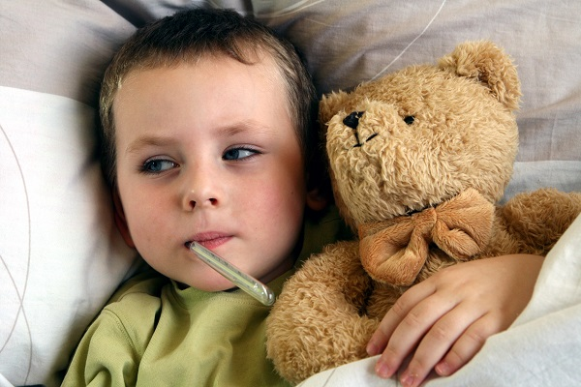
Giai đoạn ủ bệnh thường là 1 tuần

Viêm não Nhật Bản thường ủ bệnh khoảng 5 - 14 ngày, trung bình là 1 tuần. Giai đoạn khởi phát bệnh thường có biểu hiện sốt, sốt rất cao. Bệnh xảy ra đột ngột như ở một đứa trẻ đang khỏe mạnh bỗng dưng sốt cao vào có nguy cơ co giật, lờ đờ, hôn mê trong 1 - 3 ngày.
Dấu hiệu bệnh đến rất nhanh khiến nhiều mẹ bất ngờ và vô cùng lo lắng. Thực tế thì bệnh đã ủ trước đó 1 tuần sau đó mới khởi phát.
6. Giai đoạn lui bệnh
Khoảng ngày thứ 10 trở đi bệnh nhân sẽ trở về bình thường nếu quá trình điều trị hiệu quả và không có bội nhiễm vi khuẩn khác. Bệnh nhân hôn mê dần dần tỉnh, không còn cơn co cứng, hết nôn và đau đầu.
7. Biến chứng viêm não Nhật Bản
Viêm não Nhật Bản là một trong những bệnh để lại di chứng đặc biệt nặng nề như gây tử vong (chiếm 10 - 20%), bị động kinh, giảm lực học, đần độn, thất ngôn...
Thông thường, các di chứng thần kinh thường chiếm hơn 50% so với những di chứng như tàn phế, mất khả năng lao động...
Ngoài ra, có những biến chứng sớm như: viêm phế quản, viêm phổi hoặc viêm phế quản - phổi do bội nhiễm hoặc viêm bể thận, bàng quang, loét và viêm tắc tĩnh mạch, liệt nửa người, mất ngôn ngữ, rối loạn phối hợp vận động, trí nhớ giảm...
8. Cách xử lý khi trẻ bị viêm não Nhật Bản
Cần tuân thủ các nguyên tắc điều trị bệnh mà bác sĩ đưa ra và phải được điều trị tại bệnh viện.
Riêng tại nhà, khi nhận thấy trẻ sốt cao mẹ cần cho uống thuốc hạ sốt dành cho trẻ nhỏ và có thể uống tối đa 4 lần/ngày. Sau đó theo dõi thân nhiệt và các dấu hiệu khác ở trẻ. Nếu trẻ không hạ sốt sau 12 giờ hoặc có dấu hiệu nôn ói, bỏ ăn, bỏ bú, mất nước, khóc, ngủ li bì thì ngay lập tức đưa trẻ đến các cơ sở y tế gần nhất.
9. Phòng bệnh thế nào?
Đến nay cách phòng bệnh duy nhất là tiêm vắc xin. Hiện nay, Việt Nam đã đưa vắc xin ngừa viêm não Nhật Bản vào chương trình tiêm chủng mở rộng hoàn toàn miễn phí cho trẻ dưới 15 tuổi và trẻ cần tiêm đủ 3 liều. Mũi 1 là 1 tuổi, mũi 2 cách mũi 1 là 7 - 14 ngày. Mũi 3 cách mũi 2 là 1 năm. Và 3 - 4 năm nhắc lại 1 lần cho đến khi trẻ 15 tuổi.
Ngoài ra, cần thực hiện tốt vệ sinh môi trường, giữ nhà ở, chuồng gia súc sạch sẽ để hạn chế nơi trú đậu của muỗi. Khi ngủ nên mắc màn, không cho trẻ chơi gần chuồng gia súc, nơi đang có dịch bệnh.

